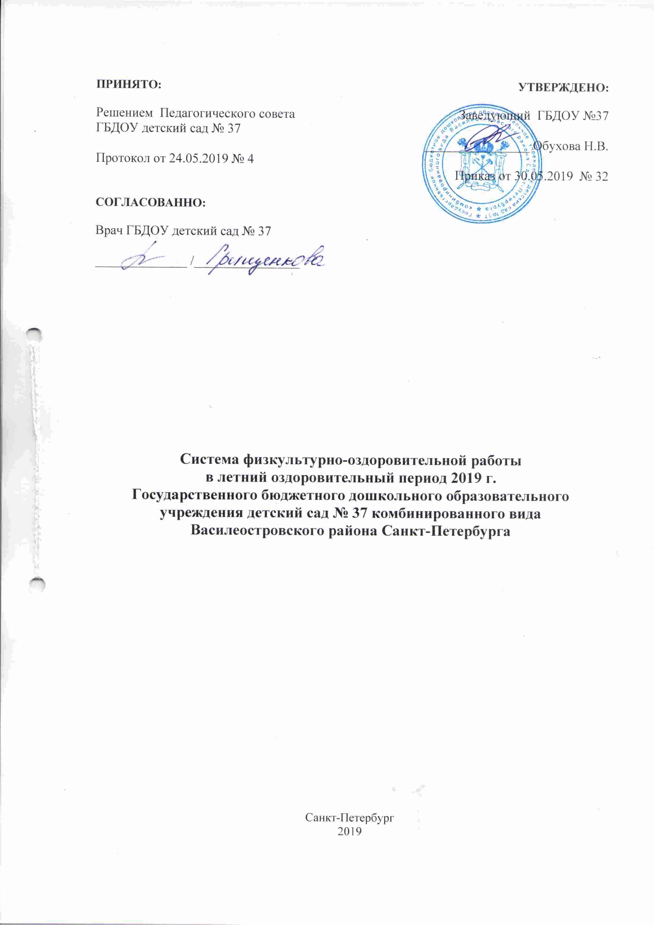
План оздоровительно-профилактической работы
в летний оздоровительный период

№ | Мероприятие | Ответственный |  | Дата
1. Медико-оздоровительные мероприятия
1.1  1.2  1.3  1.4  1.5  1.6  1.7  1.8 | Переход на летний режим пребывания детей в ОУ.  Наличие графиков проветривания.  Соблюдение питьевого режима (наличие индивидуальной посуды, охлажденной кипяченой воды).  Наличие индивидуальных полотенец для рук и ног.  Соблюдение режима пребывания на солнце.  Организация жизни детей в адаптационный период.  Максимальное пребывание детей на свежем воздухе.  Витаминизация блюд. | Воспитатели групп  Врач/ медсестра  Повар |  | 03.06. 2019  Ежедневно
2. Закаливающие процедуры
2.1  2.2  2.3 | Осуществление различных видов естественного закаливания в течение дня (воздушные и солнечные ванны).  Создание условий для повышения двигательной активности детей на свежем воздухе путем расширения ассортимента выносного и нетрадиционного оборудования  Индивидуальная и подгрупповая работа с детьми по развитию ОВД на прогулке. | Воспитатели |  | Ежедневно
 | 3. Специально организованные мероприятия
3.1  3.2  3.3  3.4  3.5  3.6  3.7 | Утренняя гимнастика  Физкультурные занятия  Пальчиковые игры  Дыхательная гимнастика.  Проведение физкультурно-оздоровительных мероприятий:  * проведение элементов спортивных игр * подвижные игры на свежем воздухе  Проведение гимнастики после дневного сна в форме разминки в постели.  Музыкально-спортивные досуги | Воспитатели;  Инструктор по физической культуре;  Музыкальный руководитель | Ежедневно  1 раз в неделю в каждой группе
4. Профилактическая работа
4.1 | Инструктаж с сотрудниками в соответствии с планом летней оздоровительной работы | Заведующий |  | Май/июнь
5. Образовательная деятельность
5.1  5.2  5.3  5.4  5.5 | Календарное планирование согласно методическим рекомендациям  Игровая деятельность согласно требованиям программы  Работа с детьми по предупреждению бытового и дорожного травматизма, противопожарной безопасности  Экологическое просвещение детей, расширение знаний об окружающем мире, труде людей  Развитие творческих способностей детей в разных видах деятельности (дать возможность ребенку к самовыражению, проявлению творчества, фантазии) | Воспитатели,  Специалисты |  | Июнь/ июль
6. Методическая работа
6.1 | Консультация для воспитателей в соответствии с планом летней оздоровительной работы | Заместитель заведующего по УВР |  | Июнь/ июль
7. Работа с родителями
7.1  7.2 | Оформление уголка родителей в группах.  Консультации в соответствии с планом летней оздоровительной работы | Воспитатели |  | Май  Июнь/июль
8.Контроль
8.1 | Контроль в соответствии с планом летней оздоровительной работы | Заведующий,  Заместитель заведующего по УВР,  Заместитель заведующего по АХЧ Врач/ медсестра |  | Июнь/июль

Модель двигательного режима в летний оздоровительный период

Виды деятельности | Особенности организации | Длительность (минуты)
 |  | 2-3 года | 3-4 года | 4-5 лет | 5-7 лет
Утренняя гимнастика | Ежедневно в групповом помещении или зале | 5 | 5 | 8 | 10-12
Физкультминутка | Ежедневно по мере необходимости, в зависимости от вида и содержания деятельности | 3 | 3-4 | 3-5 | 3-5
Физическая культура на прогулке | 2 раза в неделю | 10 | 15 | 20 | 25
Подвижные игры разной степени подвижности на прогулке. | Ежедневно во время прогулки. | 10 | 15 | 15 | 20
Индивидуальная работа по развитию движений. | Ежедневно во время прогулки. | 8 | 10 | 10 | 10-12
Гимнастика после дневного сна в постели. | Ежедневно. | 5 | 5-7 | 5-10 | до 10
Пальчиковые игры, дыхательная гимнастика. | Ежедневно в режимных моментах. | 5-7 | 5-7 | 5-10 | 5-10
Самостоятельная двигательная деятельность. | Ежедневно под руководством воспитателя | Продолжительность зависит от индивидуальных особенностей детей
Спортивные игры. | 2 раза в неделю. | - | - | 10 | 10

